FamilienLeben - Ostern in der Familie

Vorbereitung

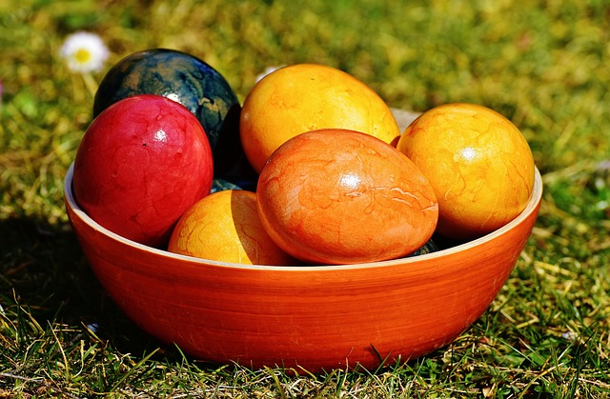
Schon am Tag vorher: Ostereier färben und/oder ein Osterlamm backen, Anleitungen finden Sie im Internet.

Osterkerzen verzieren.
(Siehe FamilienLeben – Osterkerze!)

Osternest aus Kresse
(Siehe Familienleben – Kresse aussäen!)

Den Osterschmetterling – Pasquarella –
Sie finden die Anleitung auf der Aktionshomepage - für die Teilnehmenden am Frühstück vorbereiten bzw. gemeinsam gestalten.

http://www.aktionsseite-kita.de/pasquarellas-perlen/basteln-und-malen/bastelidee-perlenraupe/

Aktion

Osterfrühstück – den Frühstückstisch kreativ gestalten mit bunten Eier, die Schale mit grünem Weizen oder Kresse als „Osternest“.

Aus der Bibel lesen: Lukasevangelium Kap. 24,1-12 bzw. Kap. 24, 13-35 oder biblische Begegnungen: die Frauen am Grab (MK 16,1-7), Maria Magdalena (Joh 20,11-18), die Emmausjünger (Lk 24,13-35)

„Eierditschen“ was ist das? Viele bunte Ostereier werden am Frühstückstisch da sein, für jeden eines. Sucht euch einen Spielpartner/in und jede/r hat ein Ei in der Hand. Die Spielpartner schlagen die Eier mit der spitzen Seite aufeinander. Der, dessen Ei, zuerst einen Knick hat, hat das Spiel „verloren“. Wessen Ei hält am längsten? Viel Spaß!

Nach dem Frühstück einen „Emmausspaziergang“ mit Freunden oder Verwandten vereinbaren, die können natürlich auch mitfrühstücken

Anregungen und Informationen

Ostern ist das zentrale Fest der Christenheit: Jesus Christus ist auferstanden von den Toten.
In der Nacht bzw. frühmorgendliche gibt es die Osternachtsfeier in der Kirche mit Osterfeuer, Osterkerze, Taufe bzw. Tauferinnerung.
Jeden Sonntag feiern wir „Ostern“, jeden Tag geschieht „Auferstehung“, jede Stunde begegnet uns der Auferstandene.
Mit Ostern beginn die österlichen Festzeit, die 50 Tage von Ostern bis Pfingsten dauert.

